Содержание диска:  - Проект «Улица»  - Конспект занятия по конструированию во II младшей группе "Улица"  - Проект «Улица»  - Презентация проекта «Улица»  - Фотографии  - Проект «Водный транспорт»  - Конспект занятия по конструированию в старшей группе «Водный транспорт»  - Проект «Водный транспорт»  - Презентация проекта «Водный транспорт»  - Мультфильм-раскраска «Учим цвета – катер, лайнер»  - Мультфильм «Конструктор – собираем корабль-буксир»  - Фильм «Прибалтийский судостроительный завод «Янтарь»  - Мультфильм про водный транспорт  - Словарь морских терминов  - В копилку по избыточной информации  «Андреевский флаг»  «Балтийский флот ВМФ РФ»  «Северный флот ВМФ РФ»  «Тихоокеанский флот ВМФ РФ»  «Черноморский флот ВМФ РФ»  Картины художников  - Фотографии кораблей | МУНИЦИПАЛЬНОЕ АВТОНОМНОЕ ДОШКОЛЬНОЕ  ОБРАЗОВАТЕЛЬНОЕ УЧРЕЖДЕНИЕ  «ДЕТСКИЙ САД №269»  НАШ АДРЕС:  г. ИЖЕВСК, ул. МОЛОДЕЖНАЯ, 75 т. 36-66-11  e-mail zrr269@yandex.ru  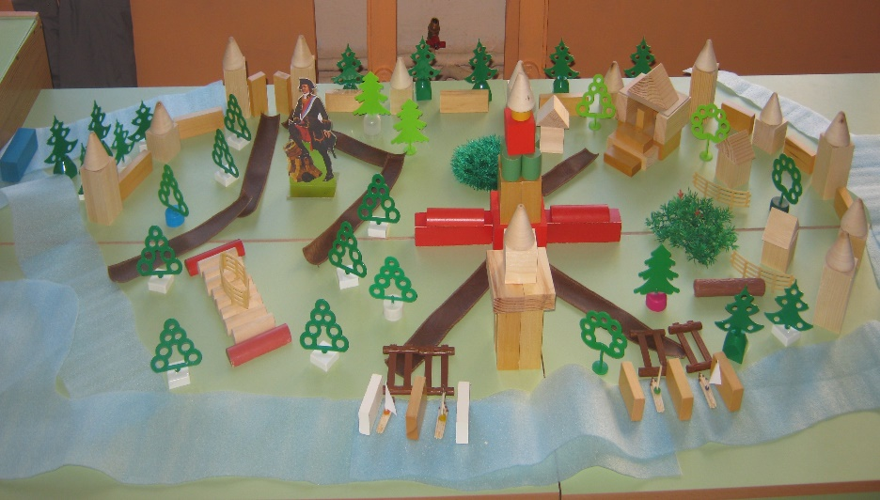  Обогащение развития детей дошкольного возраста в совместной проектной деятельности (педагог-родители-дети) как основы реализации интегративного (комплексного) подхода

Понедельник. Ура!  Конструируем с утра.  Все мы строим «понарошку»  То дорожку для матрешки,  То через ручей мосточек  Или улицы кусочек,  И деревню, и театр,  И любимый детский сад,  Любой из городов России,  Ижевск – любимый и красивый.  Фундамент дома и фасад  Построить каждый из нас рад.  И птицеферму, и конюшни  И пасеку и магазин.  Построить все на свете можно,  Когда все строят как один.  Затем на поезде помчимся,  В любимой сказке очутимся.  По скверу к площади идем,  По речке к пристани плывем…  В Доме радости с утра  Идет любимая игра! | 08.45-09.00 – Встреча гостей  Регистрация участников  семинара  09.00-09.10 – Открытие семинара  Вступительное слово.  Заместитель директора по учебно-методической работе МАОУ ДПО РДО ИОЦ «Альтернатива»  Наталья Валерьевна Соловьева  09.10 – Занятие в младшей группе  Тема «Улица»  Воспитатель:  Ольга Геннадьевна Бочкарева  Высшая категория  09.40 – Занятие в старшей группе  Тема «Водный транспорт»  Воспитатель:  Надежда Аркадьевна Баранова  Высшая категория  10.10 – Кофе-пауза  10.25-11.15 – Теоретическая часть.  Педагогический конструктор

